
课程背景
©️
随着国家经济增速放缓,税改等大环境变化,企业的发展也面临不断扩张向精细化管理转型.在这场变革中,组织的人均产出以及组织效率需要不断提升.一系列的部门重组和流程再造后,部门与部门之间的障碍变成发展的障碍.要让组织持续发展,就必须解决两大问题：
第一：外部客户满意度
- 客户导向性思维
- 开发并留住优质客户
- 优化服务流程
第二：内部员工满意度
- 深入理解愿景、目标、价值观
- 提升工作效率
- 对变化的环境的适应能力
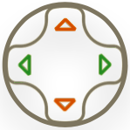
在这样的背景下，根据组织健康可持续发展的理论，结合大量的实地调研和组织发展案例，马亮老师及团队开发了以“组织健康系列”主题的系列沙盘，更全面的解决组织对于执行力的需求。更高效改变组织中的的困局，提升在市场竞争中的组织竞争力。
《跨部门沟通与协作》
组织健康系列沙盘

课程讲授：马亮
职场模拟器版权课程

课程概况
沙盘模拟培训特点
- 将沙盘模拟应用在培训领域，可以大大提升课程的体验感，让学员在体验中学习，成长。沙盘模拟课程通过对实际工作场景、市场竞争环境、问题分析与解决等过程的模拟，让参与学员对课程的主旨和内容有更深度的认识。
- 沙盘模拟课程是一种实战型培训，沙盘的设计逻辑源自实战场景的抽象化概括和总结。同时，沙盘模拟课程的数据和发展也来自于实际行业的研究报告和分析结果。
- 沙盘模拟课程最大限度的让学员将自己的思维、习惯、认知显现出来，通过沙盘的推演，每一轮都有及时的反馈，通过模拟的试错，让学员感受到自己的思维、习惯、认知不完善的地方，符合成年人的学习方式：10%来自于读到、20%来自于听到、70%来自于对错误的反思。
适合行业及适合对象
- 本课程已经在零售、地产、制药、电器、汽车、通信、IT、快速消费品等多个行业经过验证，课程满意度在95%以上。众多企业的实践证明，《跨部门沟通与协作》沙盘能够有效的减少部门之间的障碍和冲突，降低沟通和管理成本，提升组织效率。
- 本课程适合组织高管、中层经理、采购、研发、生产、财务、营销、人力资源等等一系列的中高层管理者参与体验。

课程收益
学员收益
- 对公司组织高层：学会通过目标驱动团队，而不是仅仅依靠职权。部门之间的壁垒的形成，于管理者的思维和管理方法之间有直接的关系，提升管理者的格局，就能有效的改变部门之间的状态。
- 对公司中层管理者：提升大局观，站在更高的位置上看自己的部门和工作任务。通过《跨部门沟通与协作》沙盘推演，分析目前组织当中存在的问题和现状，定出行动计划和实施方案。
- 对组织各个职能管理者：深刻认识到部门壁垒的成因，分析目前组织之间的部门壁垒问题。为实际工作中打破壁垒，建立良好沟通，提升组织效率打下基础。
组织收益
- 通过9轮沙盘模拟课程的体验与学习，建立小组成员之间彼此信任，相互支持和相互合作的方法，提升部门之间有效沟通的效率，学会组织中冲突的解决方案和技巧。
- 了解部门壁垒的成因：思维因素和语言因素。反思组织内部是否有习惯性思维和专业语言构成的和其他部门之间的障碍。
- 了解到企业中各个职能部门之间的关系是相互依存相互影响的，各个部门的最终目标都是组织战略目标的达成，增进组织部门之间的项目理解与认知，加强团队的合作精神
- 在沙盘模拟中，小组内部会有各种不同的观点和思维，各个管理者要学会在差异中尊重彼此的思想，学会从别人的角度重新审视自己的观点，找到达成共识的策略。
- 通过模拟运营，各个职能部门需要明白，企业的资源是有限的，应该以客户的需求满足为目标，合理的分配资源，减少内部因为资源偏向而产生的冲突。
- 提升组织中的大局观意识。沙盘模拟的环境需要8个角色紧密配合，资源流通，才能让组织的效率达到最大化。

课程大纲
第一部分:课程导入
部门壁垒的成因分析：
- 语言因素导致的部门之间的壁垒；
- 语言部落的概念：互联网时代的语言部落
- 语言部落的五个层级
- 语言部落的变化和层级跳转
- 语言部落在组织当中产生的障碍和壁垒
- 思维习惯导致的部门之间的壁垒；
- “地图思维”和“车灯思维”在各部门之间的不同应用场景
- 不同思维习惯之间的产生的问题案例分析
- “钟型”和“水型”思维的不同之处分析
- 组织内部思维方式不同导致的壁垒和障碍
- 认知局限导致的部门之间的壁垒；
- 尼采：每个人的视野范围之内都是一个牢笼
- 认知的“微出轨”
- 手机应用是如何占领我们的认知触角的
- “反本能”的认知突围
本章案例：
自然界的启示：熊和熊猫型员工的区别

第二部分:《跨部门沟通与协作》沙盘推演
第一阶段：1～3轮
- 讲解规则模拟推演
- 角色划分：财务部、销售部、市场部、行政部、售后部、产品部、人力资源部、监察部。
- 关键资源：现金流、物料流、人员流动。
- 市场分析：客户行为分析、目标市场研究、成本预算。
- 战略决策：市场方针、经营目标、人力资源开发等。
一阶段分享主题：角色定位
- 角色分工是角色定位的前提，在组织系统环境下产生。
- 角色能力是角色定位的决定性因素，体现了不可替代性。
- 角色权利是角色定位的基础，不对某一人负责，而对角色事务负责。
- 角色责任是角色定位的原则，一个角色拥有角色权利的同时也就必须担当角色责任。
行动计划制定与落地方案（2天版）
小组研讨：
- 我在组织中的角色
- 我的角色的责任和对应的权利
- 我的角色的不可替代性
- 如何让我的角色清楚明确的呈现在协作者面前

第二阶段：4～6轮
- 熟练掌握规则，顺畅推演
- 沟通在打破部门壁垒中的作用
- 目标推动组织协作
二阶段分享主题：跨部门沟通与协作
- 跨部门协作的五大障碍与解决方法：
- 跨部门协作的五大障碍：缺乏信任、惧怕冲突、缺乏承诺、逃避责任、无视结果
- 跨部门协作需要具备的物种心态：共赢心态、同理心态、投资心态、担责心态、大局心态。
- 部门协作必备技能：建立承诺账户
- 跨部门沟通的障碍：
- 本位主义：站在自己部门的利益考虑
- 自我观念：认为自己的思想是正确的
- 关注输赢：希望自己或者部门赢
- 喜欢竞争：你死我活的跨部门竞争
- 争功诿过：喜欢功劳推诿过错责任
- 跨部门沟通的技巧：
- 倾听：有效沟通的关键
- 提问：了解常用的提问工具
- 反馈：清晰、有条理、高效的表达
行动计划制定与落地方案（2天版）
小组研讨：
- 组织中如何提升倾听的效率
- 案例研讨：提问力修炼
- 高效表达实战演练：1分钟汇报法

第三阶段：7～9轮
- 验证战略决策的效果
- 提升客户价值与产出
- 协同达成最终目标
三阶段分享主题：打破部门壁垒的四种工具
- 清晰的规则，明确的目标
- 制定规则的火炉原则
- 打造一贯性的职场人设
- 一视同仁的职场原则
- 追随力与领导力
- 动员群众解决难题
- 追随力的同心圆模型
- 追随里与驱动力
- 沟通力
- 开始、结束、继续沟通法
- 关键对话法
- 非暴力沟通法
- 打造健康组织
- 最少的办公室政治
- 高昂的士气
- 最少的信息混乱
- 持续提升的客户满意度和员工满意度
行动计划制定与落地方案（2天版）
小组研讨：打造健康组织
- 如何区分组织力的四种员工：狮子、老黄牛、小白兔、野狗
- 提升办公室信息传递及时性和准确性的方法
- 提升员工满意度/客户满意度的方法总结
- 提升组织士气的行动计划

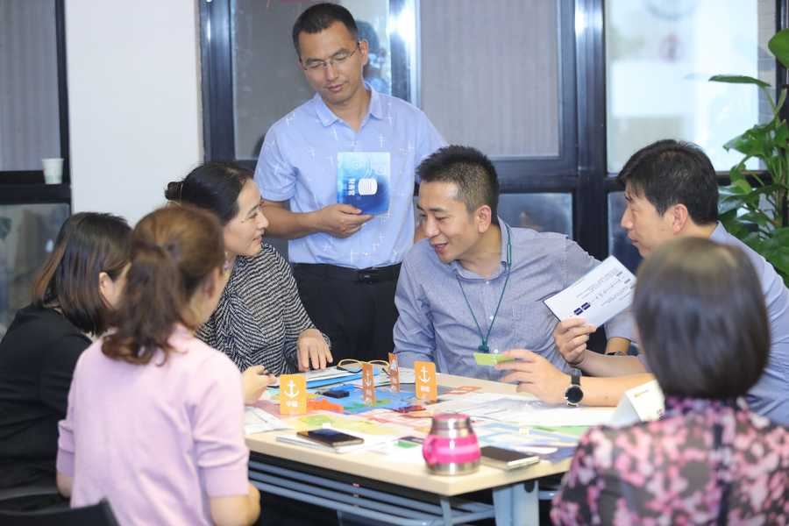
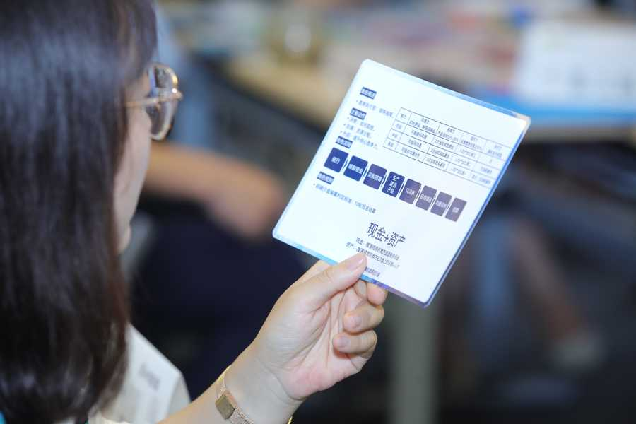
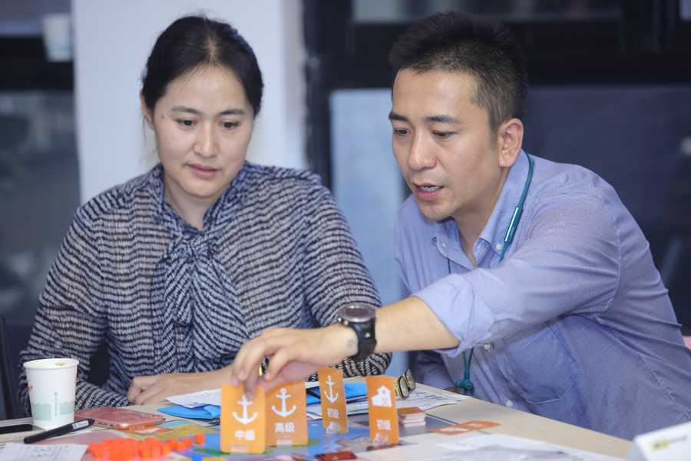
课程现场

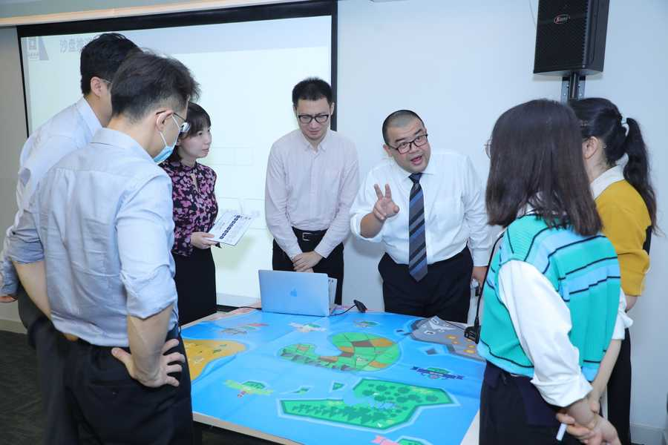
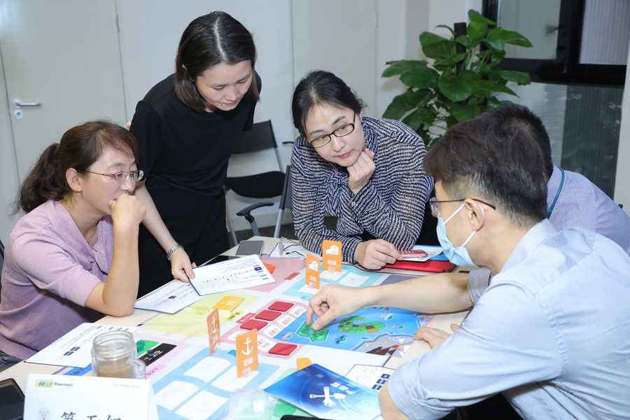
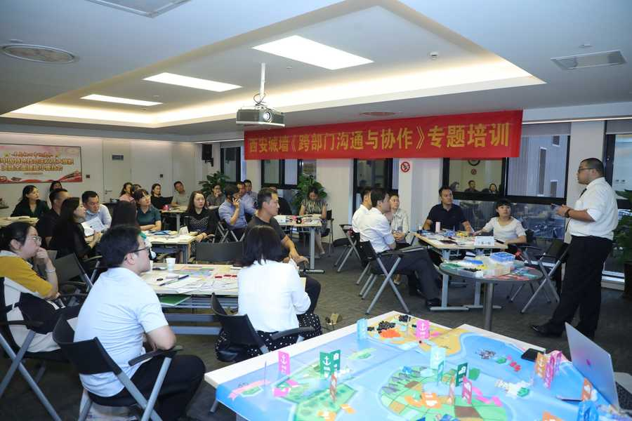

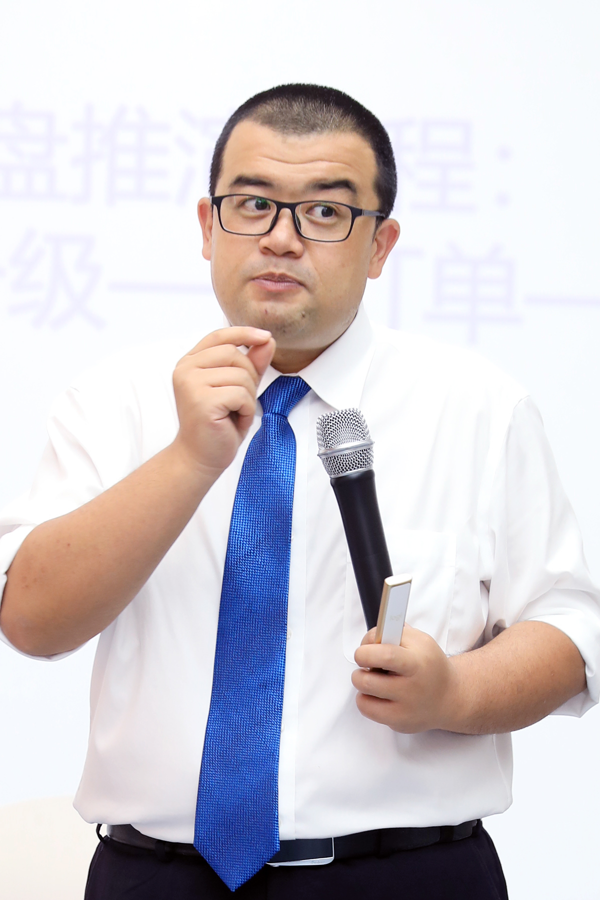
马亮老师介绍

- “职场模拟器”创始人，首席产品官
- “团建帮”创始人，首席产品官
- 沙盘产品设计师
- 沙盘设计师研习营导师
- 游戏化思维倡导者
- 量子大学特聘教授
- 13年培训产品开发及落地经验

【讲师资料】

毕业于西北政法大学公共事业管理学专业，人力资源管理师。10年管理、培训经验，潜心研究《组织健康》《游戏化思维》《反脆弱》《学习型组织》近10年时间，将过往管理、培训经验融入课程开发中，从“组织健康”为切入点，通过课程讲授、实战演练、沙盘模拟等方式，赋能组织完成绩效提升的目标。

【产品创新】
- 自主开发沙盘《跨部门沟通与协作》《“三精”管理》《沟通力》《商海奇谋》《幸福人生》等组织健康系列沙盘。
- 举办《手把手教您做团建家》《沙盘讲师训练营》《沙盘设计师研习营》等培训班。
- 创建公益组织“精进计划”，历时五年时间，将创新的培训产品分享给同行机构，赋能行业发展。
- 将游戏化理论作为产品研发方法，创立《游戏化学习型组织》《游戏化创新机制》《游戏化产品开发》等课程研发方式。

【授课风格】
- 理论基础扎实：授课过程中以经典模型为依据，验证过的数据为论据，经典案例为启发工具，用科学的方式推导出结果。
- 互动讨论高效：采用开放空间引导技术、ORID讨论法等作为工具，让每一次互动和讨论可以高效并且得出结果，让学员更容易应用到实际的工作中。
- 课堂氛围愉快：幽默的语言表达，欢快的课堂气氛，让学员在愉快的氛围中高效的学习。

【部分服务客户】

高校/央企/国企类：

西安交通大学管理学院、西安交通大学管理学院、西北大学管理学院、西北农林科技大学MBA、量子大学高级管理人才研习班、中国航天、中科创星创业营、中国建材集团、中国水利水电第三局、中国铁路第一勘察设计院、延长石油、中联水泥、祁连山水泥、神华集团、陕鼓集团、陕汽集团等。

金融类：

中国银行陕西省分行、中国农业银行陕西省分行、中信银行零售条线、中信银行企金客户经理、兴业银行、广发银行、招商银行、西部证券、中国平安、中国人寿、太平洋保险等

合资/外资企业类：

北汽岱摩斯、华天通讯、博世力士乐、西门子、道达尔、易高环保、万代等。

地产类：

华远地产、碧桂园、融创、龙湖地产、云南城投、招商蛇口、阳光城等。

其他企业：

隆基股份、比亚迪汽车、联合汽车、华陆工程、西安杨森、西安饭庄、中航西南培训中心、陕西省电视台广告部、秦巴山农业、大匠集团、陕西省电力维修公司等。

【主要沙盘产品】

《跨部门沟通与协作》

《训战结合——人才发展与业务实战相结合》

《“三精”管理》定制沙盘

【主要课程产品】

《创新九彩蛋——建立组织创新的底层代码》

《反脆弱——克服团队组织障碍的必备属性》

《自我迭代——认知升级紧跟组织发展》

《引爆团队核能——团队效能革命》

【主要团队建设产品】

《遇见未知的团队》《遇见更好的彼此》《遇见更棒的自己》

《探索创新的魔法》《探索工匠之精神》《探索沟通的艺术》

《觉察贡献的力量》《觉察感恩的美德》《觉察部落的能量》

【经典案例】
- 中科创新“硬科技创业营”“虫洞计划”开营沙盘模拟项目
- “量子大学”2017～2019届高级经理人项目
- 祁连山水泥高层管理能力提升培训项目
- 中国建材商学院中联水泥河南运营区高层领导里提升培训项目
- 北元集团（陕煤集团旗下）管理能力提升培训项目
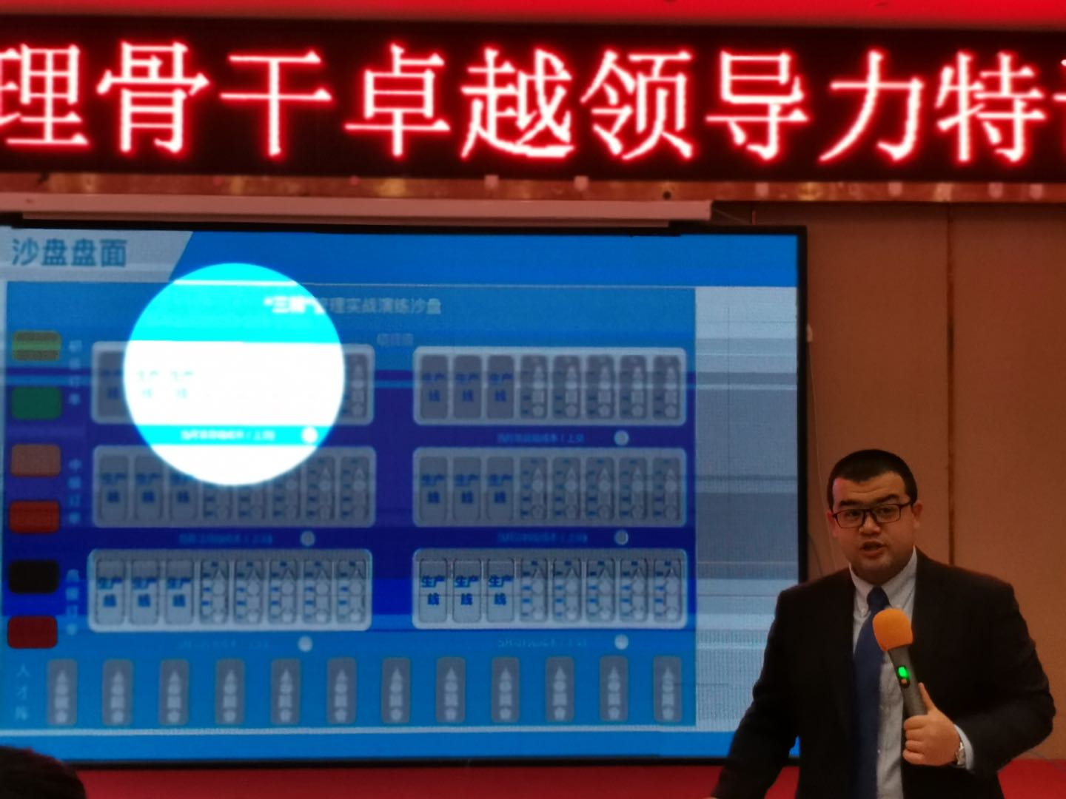
- 兴业银行“兴航标”“兴启航”“兴梦想”项目体验式培训项目
- “精进计划”团队建设咨询行业产品标准化提升服务项目

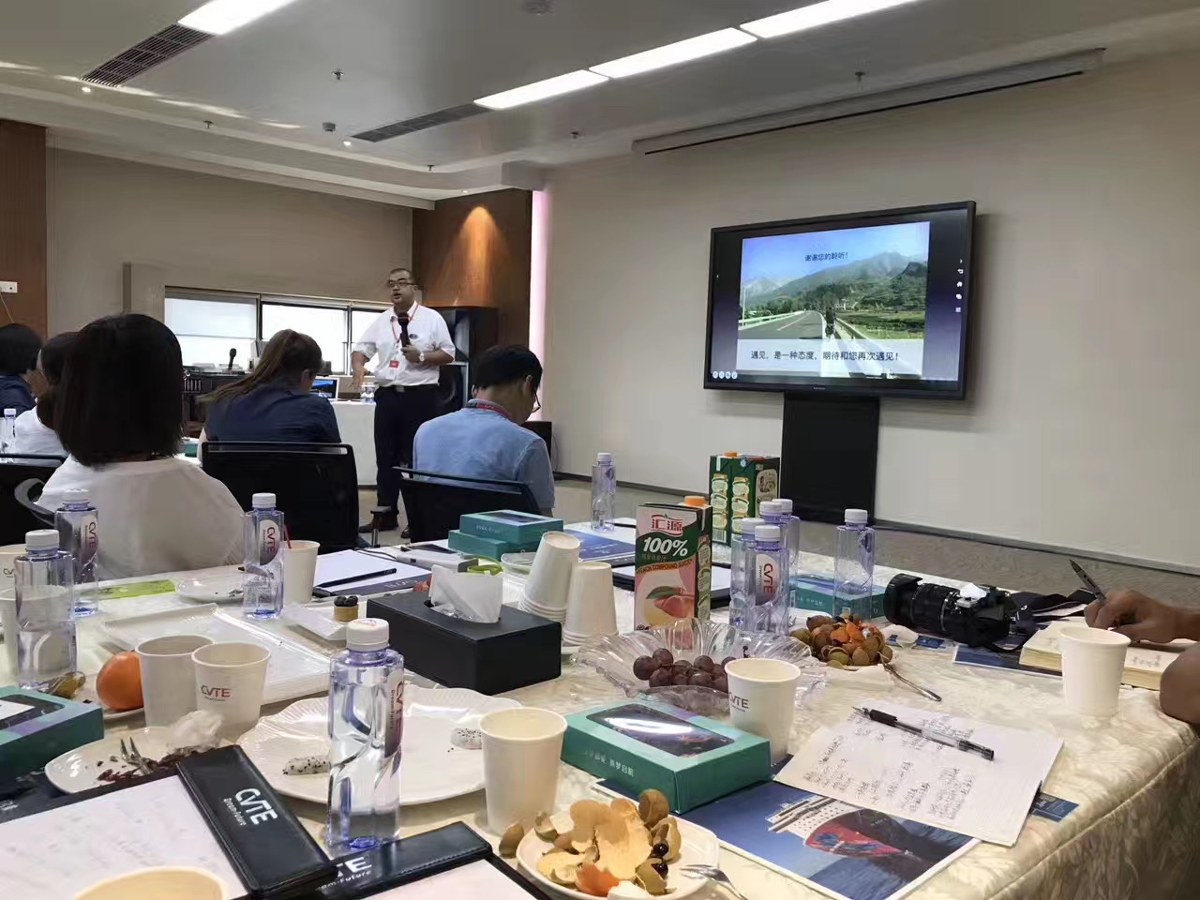
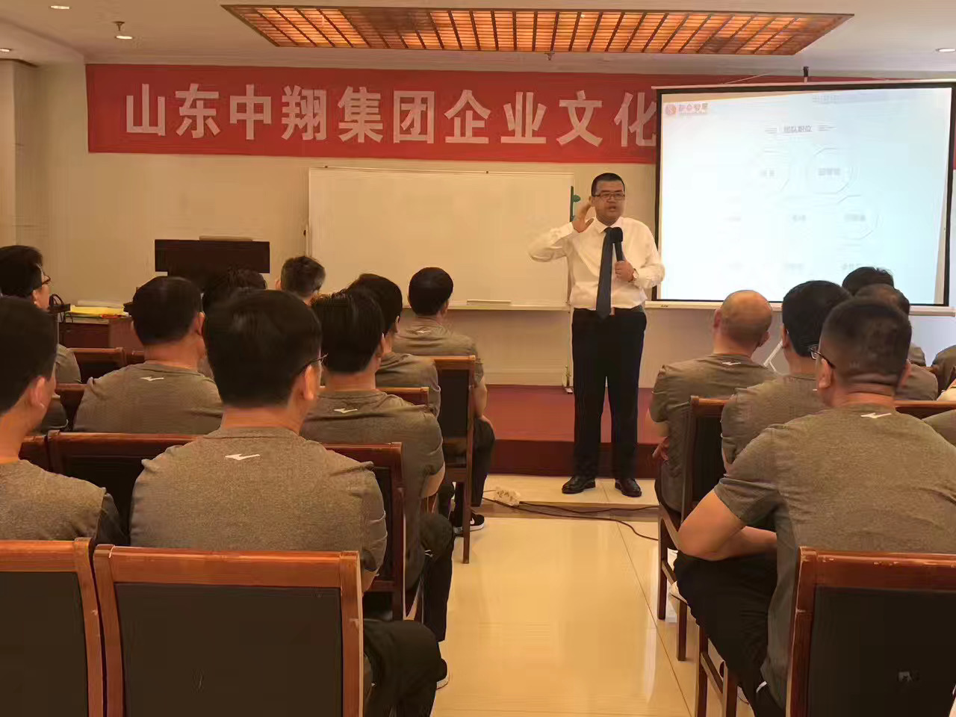
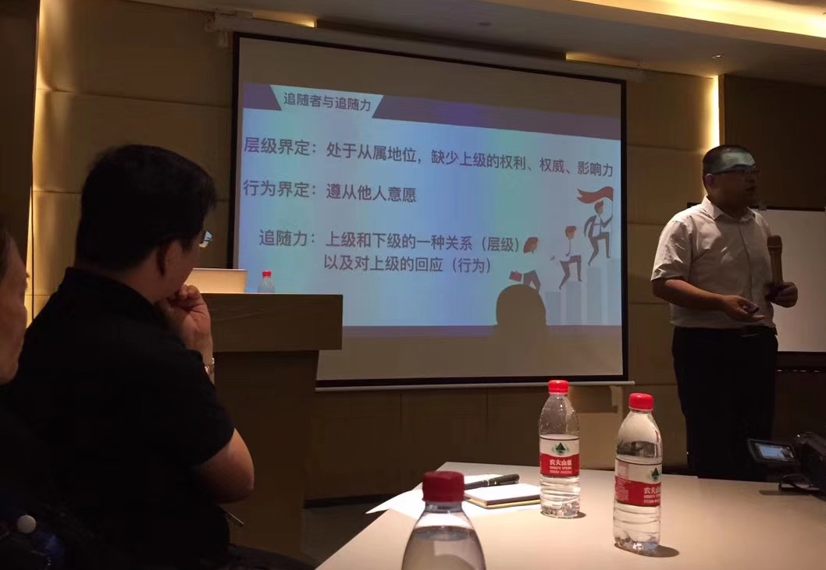
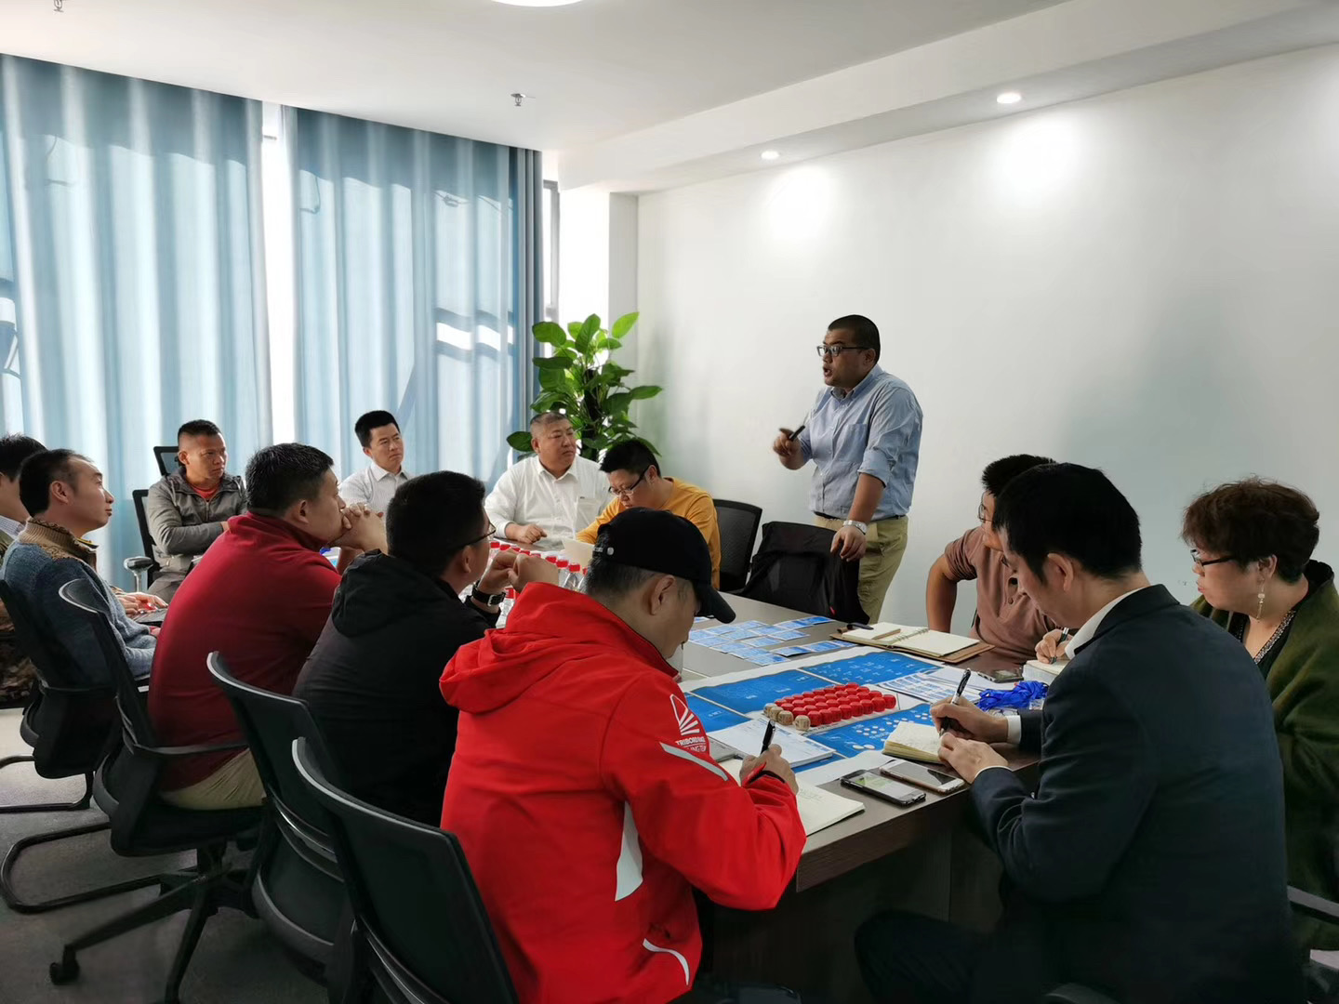
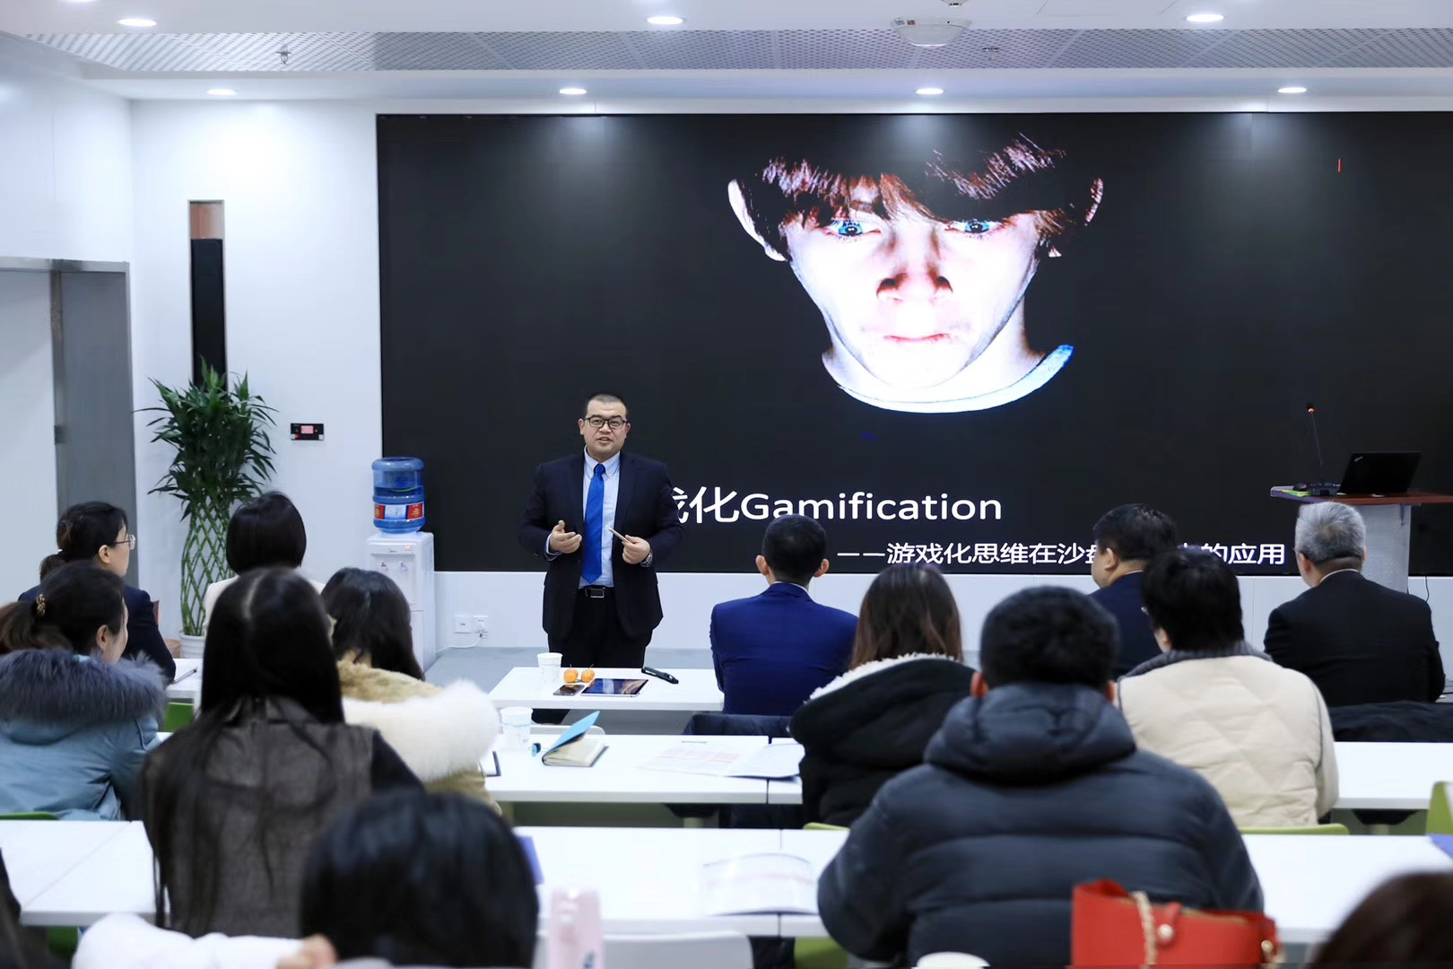
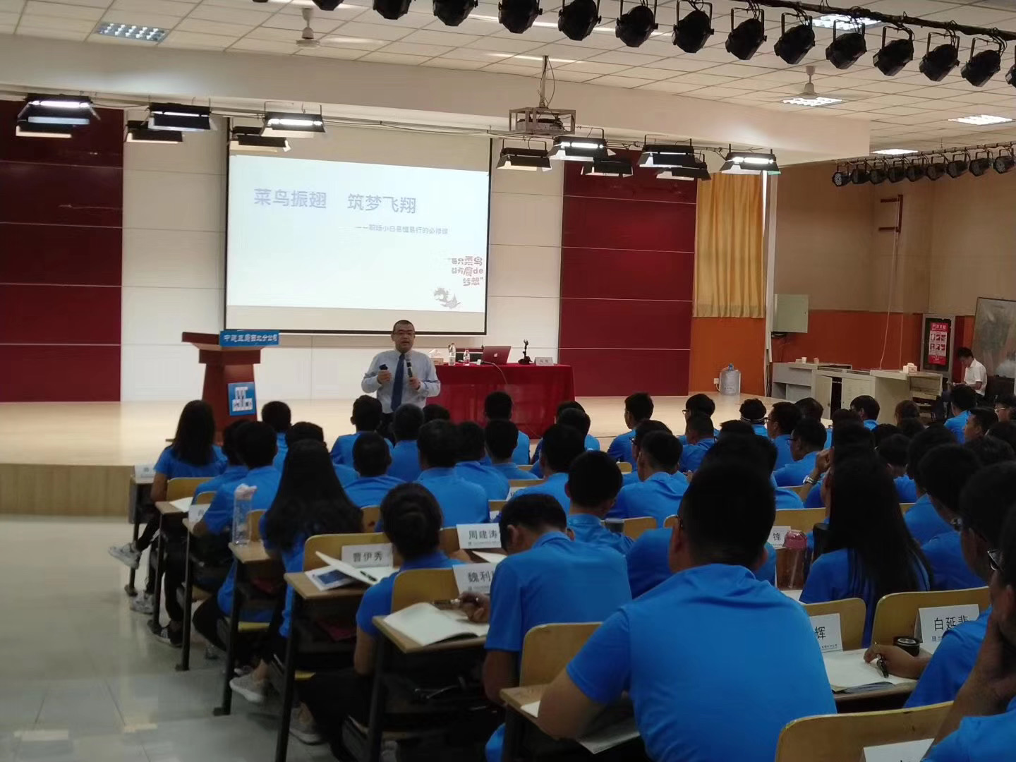
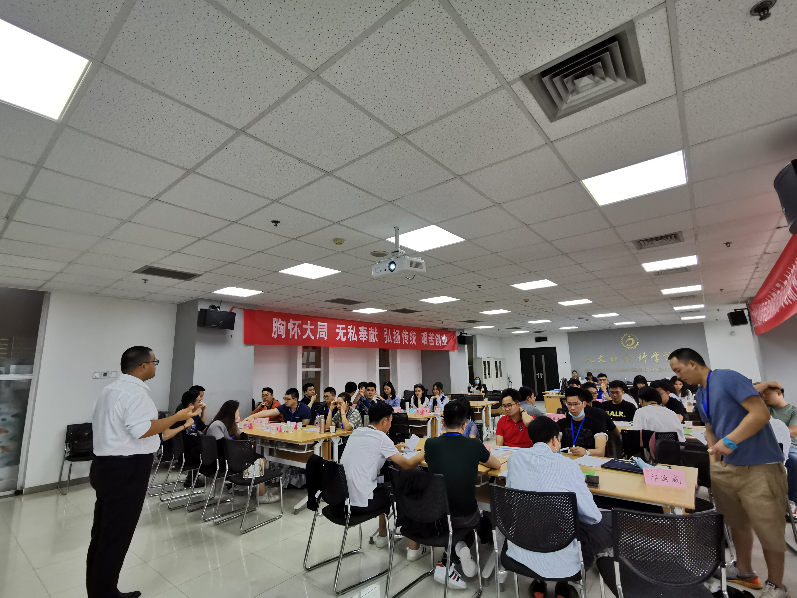
【培训现场】
西门子课程现场
中国建材课程现场
山东中翔课程现场
广州视源科技课程现场
西安人力资源沙龙课程现场
中国铁建课程现场
陕西龙腾华德地产课程现场
沙盘产品开发研习营课程现场
交大人文学院课程现场

